КОГПОБУ « Вятский колледж профессиональных технологий, управления и сервиса»

Работа кружка
« Art – кухня»
Учебно – производственное предприятие
Столовая №2
ООО КОП « Авитек»

Мастер производственного обучения:
Пацё Полина Андреевна

2018

Запланировано на следующий год

- Работа с новой литературой
- Участие в конкурсах
- Работа на свободную тему

Кулинарный кружок
Главная задача мастера перед проведением кружка – углублять и расширять кругозор обучающихся, развивать творческие способности, прививать практические умения и навыки и приобщать к общественно полезному, производительному труду.
Занятия в кружке, наиболее плодотворны для раскрытия, формирования и развития индивидуальных способностей обучающихся.
Работа кружка направлена на трудовое эстетическое воспитание школьников, расширение кругозора, развитие эстетического вкуса, прививанию интереса и любви к выбранной профессии.
Цели проведения кружка
- Развитие творческого мышления
- Развивать уважительное отношение к продуктам питания
- Знакомиться со специями и умело их использовать при приготовлении блюд
- Развивать навыки партнерского взаимодействия
- Развивать и совершенствовать умения работать в команде
- Развивать умения и навыки сочетать различные продукты питания
- Приучать к эстетике при оформлении блюд, культуре общения
- Прививать интерес к выбранной профессии.

Особенности Норвежской кухни
Норвежская кухня очень самобытна и ее основой является рыба и другие продукты водной стихии. Далеко за пределы Норвегии прославилась норвежская сельдь. Из нее готовят: и паштеты, и салаты, и холодные закуски, даже горячие блюда и супы. Рыбные пироги тоже очень часто делают с сельдью. Одним из любимых блюд является «сельдь в тесте». Это блюдо хорошо известно одесситам, которые готовят биточки из свежей тюльки, когда несколько тюлек обмакивают в жидкое тесто и обжаривают на сковороде. Норвежцы делают то же самое, только с мелкой селедкой. Сегодня во всем мире известна норвежская сельдь под белым соусом. Норвежцы называют это блюдо — сельдь «Осло» — это небольшие отварные рулеты, приготовленные из филе сельди под сливочным соусом с различными специями. Норвежская шутка гласит, что норвежец ест селедку 20 раз в неделю.
Очень уважается в Норвегии лосось, его тут называют семгой. Особенно хороша копченая лососина. А вот гравлакс готовят особым способом — лосось закапывают на несколько часов в землю, чтобы он был немного «с душком». Его едят в основном на Рождество (этот обычай называется «лютефиск»). Норвежец в состоянии по вкусу отличить рыбу, высушенную на скалах утесов, от той, что сохла возле дома на палках, в то время как для непосвященного разницу заметить невозможно!
В Норвегии очень популярна треска. Из нее также готовится множество блюд, в том числе известная сушеная треска «клипфикс» и их традиционный «лютефиск» — копченая сушеная треска, сваренная в воде со специями. Ее подают со свиными шкварками, гороховым пудингом, свежим картофелем, жареным беконом, горчицей и козьим сыром. Камбала, палтус, форель — одним словом, в «кухонный котел» идет все, что плавает.
Однако, такое огромное количество рыбных блюд вовсе не значит, что норвежцы не едят мяса. К традиционным можно отнести блюда из дичи: оленина, мясо лося, куропатки. Мясные блюда, как правило, подают с гарниром — это каши, пюре из бобовых, капуста. Самым известным национальным мясным блюдом можно назвать стейк из свежей оленины.
Самое распространенное мясо — баранина. Что ни говори, а оно более доступно и, если вам удастся побывать в Норвегии, попробуйте смалаховед — это зажаренная целиком баранья голова, очень вкусно! Вообще, способов приготовления баранины — множество. Но еще чаще предпочитают всеми любимые жареные колбаски. Однако их готовят настолько необычно, что кроме Норвегии вы нигде не встретите ничего подобного! Только представьте: две красиво обжаренные колбаски, по форме наших сарделек, опускают в кипяток. Нет, их не варят. Просто необходимо, чтобы размякла и исчезла зажаренная корочка. Потом их выкладывают на яблоко, порезанное дольками. Поливают растительным маслом, кладут сверху кусочки сливочного масла и затем все это обильно посыпают сахаром и отправляют на полчаса в духовку. Пожалуй, колбаски можно считать ярким примером норвежского вкуса.
Каши и различные блюда из круп занимают весьма важное место в норвежской кухне. Их кушают в любое время суток и везде. Так что не удивляйтесь, увидев в меню первоклассного ресторана обычную кашу.
Выпечка домашнего пирога — часть норвежских кулинарных традиций. В каждой области пироги делают по собственным рецептам. То же самое касается и хлеба, поэтому домашние кондитерские в Норвегии пользуются большей популярностью, нежели обычные булочные. Очень популярны картофельные хлебцы «лефсе», хрустящий хлеб «кнеккбред» из тонкого теста, чем-то напоминающий лаваш, а также его уменьшенный вариант — «флатбред».
Излюбленный напиток норвежцев — кофе, который пьют в любое время суток и в огромных количествах. Также широко употребляются различные настойки из трав, кефир и йогурты, своеобразные «компоты» из фруктов (особенно популярны яблочные напитки с медом) и чай.

Сельдь, запеченная в тесте

Ингредиенты:
Свежая сельдь
Мука
Яйцо
Молоко
Соль
Масло для жарки
Шаг 1. Сельдь очистить, удалить внутренности. Слегка посолить и разрезать вдоль.
Шаг 2. Из муки, молока и яйца замесить жидкое тесто, посолить. На сковороде нагреть масло, его должно быть много, рыба там должна плавать.
Шаг3. Половинки сельди обмакнуть в тесто и сейчас же на сковороду. Жарить до золотистой корочки.

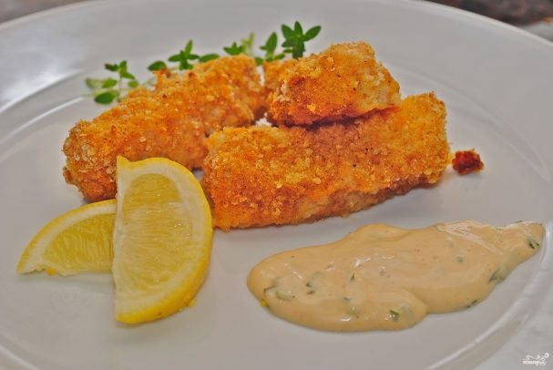

Сельдь «Осло»
Ингредиенты:
Сельдь свежая
Перец чёрный
Лавровый лист
Уксус
Укроп
Маргарин
Молоко сгущенное
Соль
Сок лимона

Сельдь очистить, удалить внутренности. Каждую рыбину разрезать вдоль и скатать в виде рольмопса (сельдяной рулет). Отварить в небольшом количестве воды, добавив в нее лавровый лист, перец горошком, уксус и укроп. Растопленный маргарин смешать со сгущенным молоком (без сахара!) или сливками, соус хорошо перемешать и прибавить к нему перец, соль и сок лимона. Готовым соусом залить рольмопсы. Подать либо как закуску — охлажденными, либо как второе блюдо — с отварным картофелем или овощами.
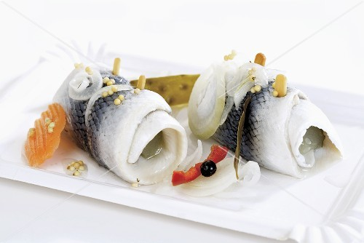

НОРВЕЖСКОЕ РОЖДЕСТВЕНСКОЕ БЛЮДО «ЛЮТЕФИСК» (LUTEFISK)
Ингредиенты:
2 кг лютефиск
1 ½ ст.л. соли
800 мелкого картофеля (лучше всего сорт «Миндаль»)
400 г бекона, нарезанного кубиками
1. Разложить в сотейнике или глубоком противне лютефиск кожей вниз. Посолить, накрыть крышкой или алюминиевой фольгой. Запекать рыбу в духовке при 225 ° С в течение 30-40 мин..
2. Промыть и отварить картофель в мундире до готовности, примерно 20 мин.. Обжарить бекон на сковороде до хрустящей корочки.

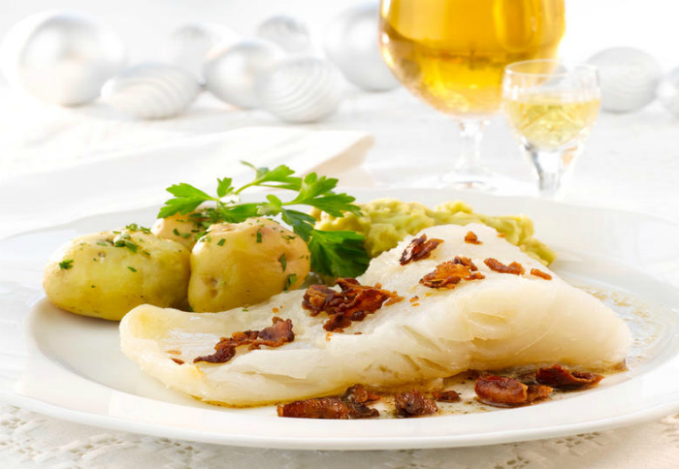

Салаты и холодные закуски
Ингредиенты (из расчёта на 1 порцию):
- Яйцо куриное отварное, 1 шт.
- Филе сельди, 60 г
- Картофель отварной очищенный, 1 шт.
- Яблоко зеленое очищенное, 1/4
Ингредиенты для заправки норвежского салата:
- Уксус яблочный, ¼ ч. л.
- Горчица, 1 ч. л.
- Сливки 20-35% жирности, 100 мл
Картофель и сельдь нарезать кубиками.
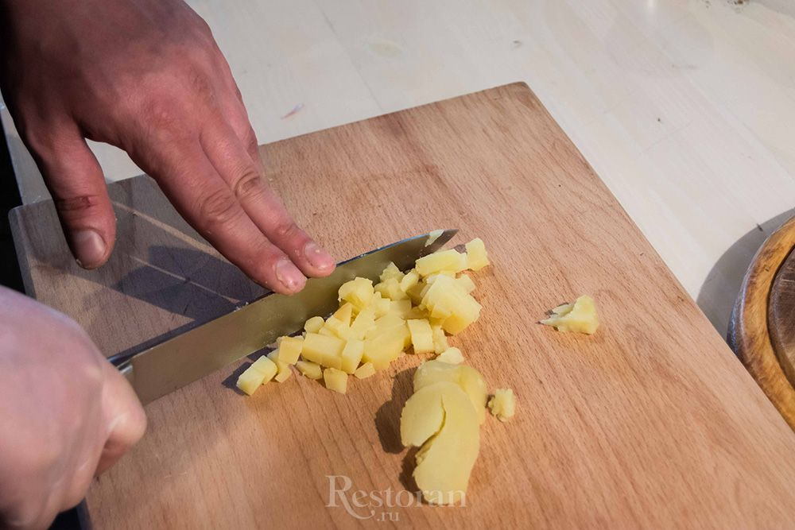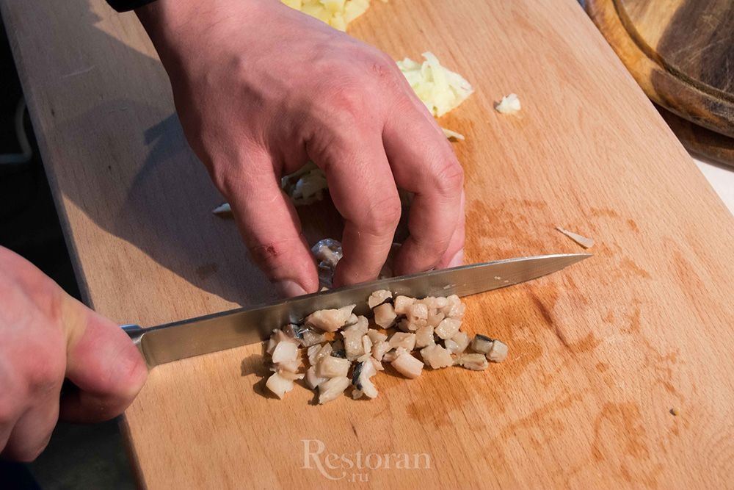

Яблоко очистить от кожуры и натереть на крупной тёрке.
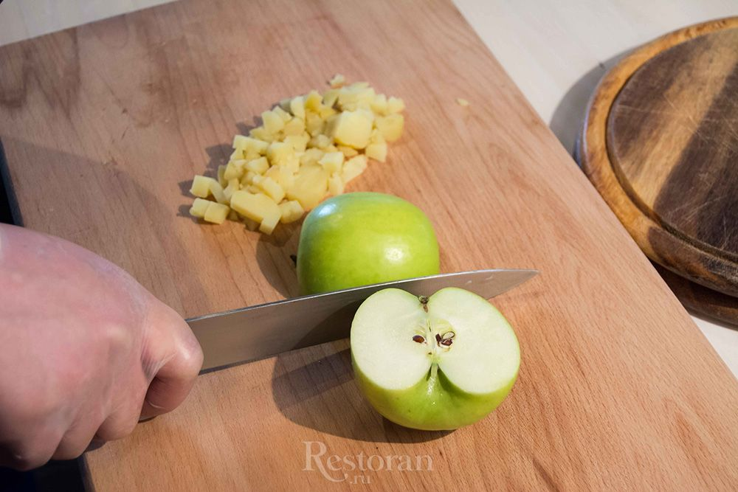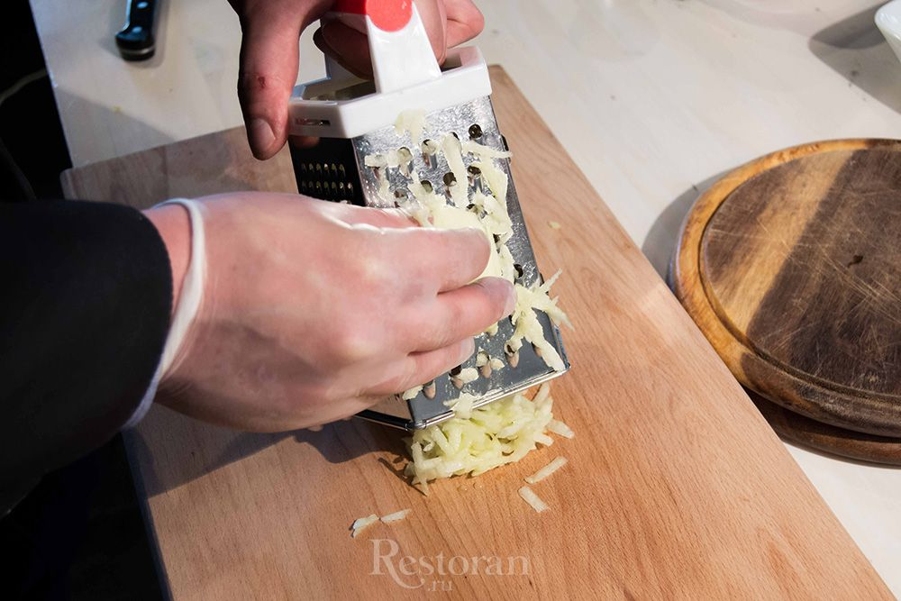
Извлечь из яйца желток, после чего нарезать белок кубиком. 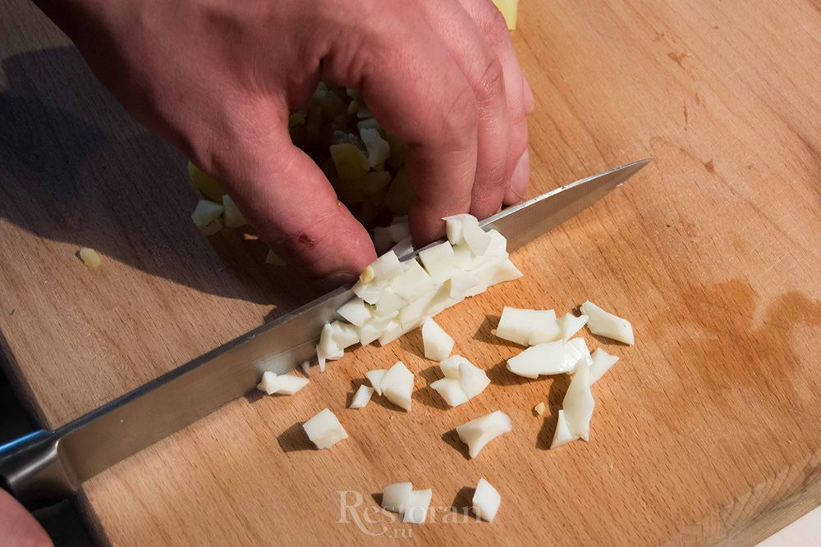
Смешать в миске все ингредиенты.
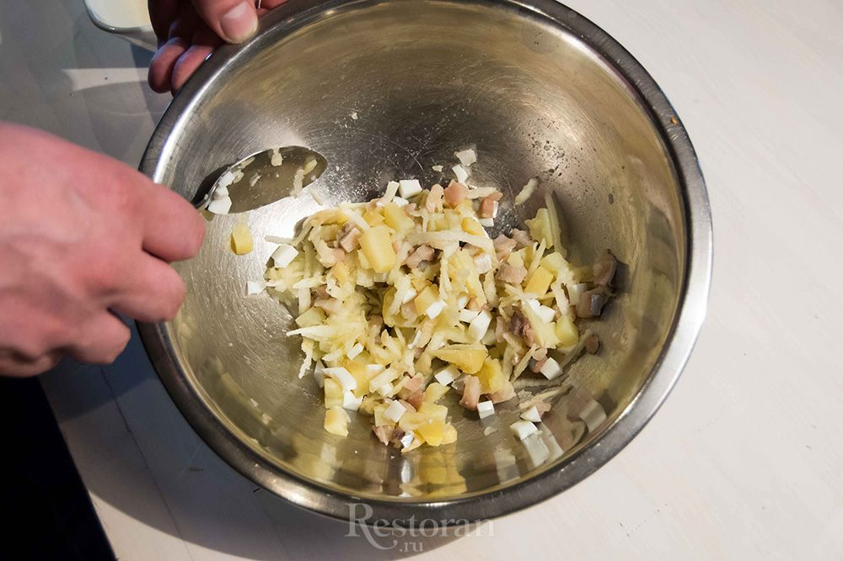
Смешать в миске все ингредиенты для заправки.
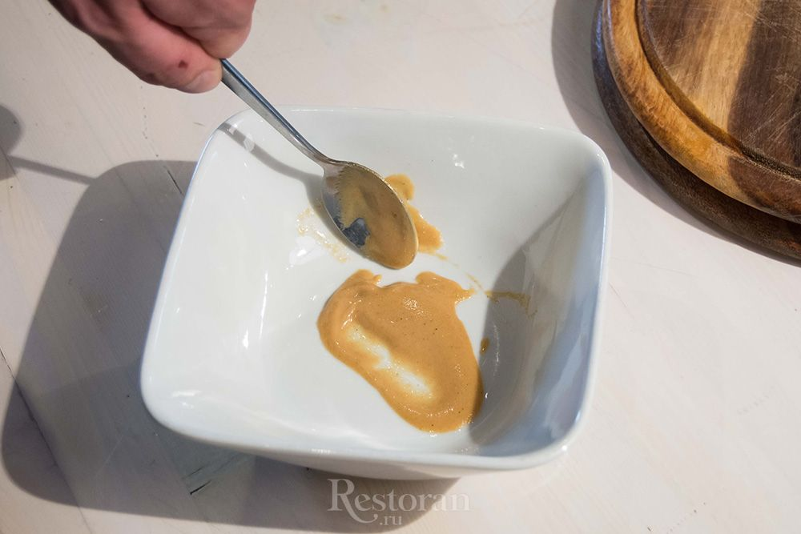
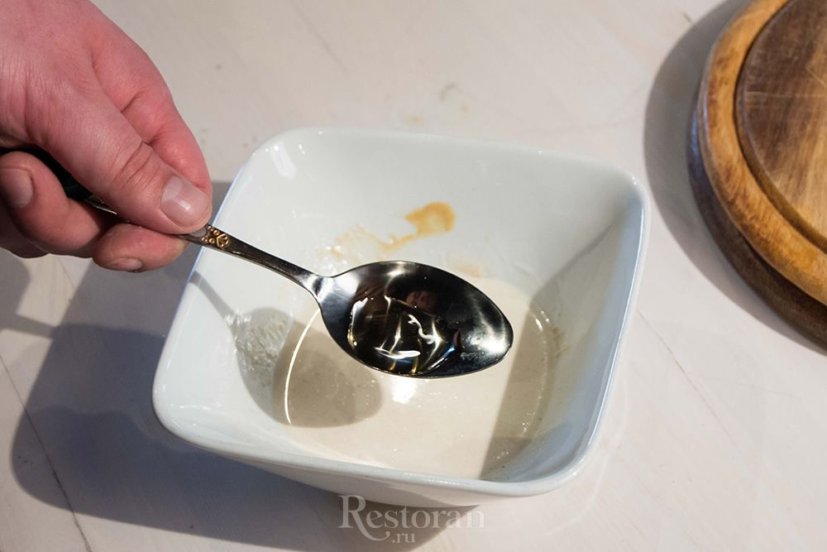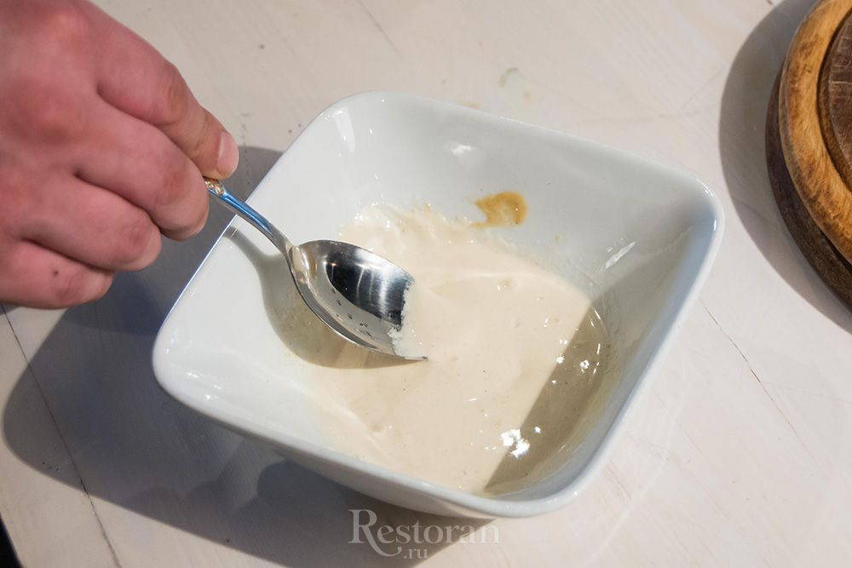
Заправить салат, перемешать его.
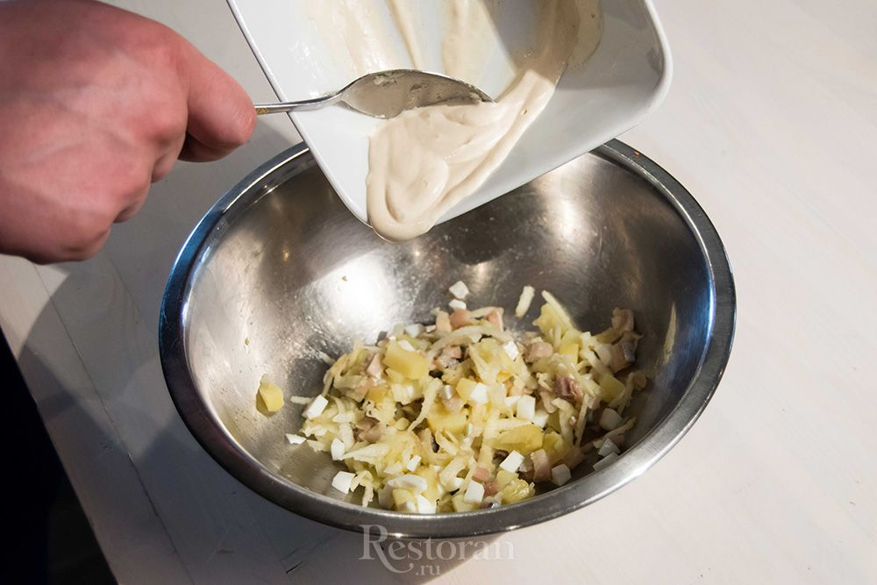
Натереть желток на мелкой тёрке.
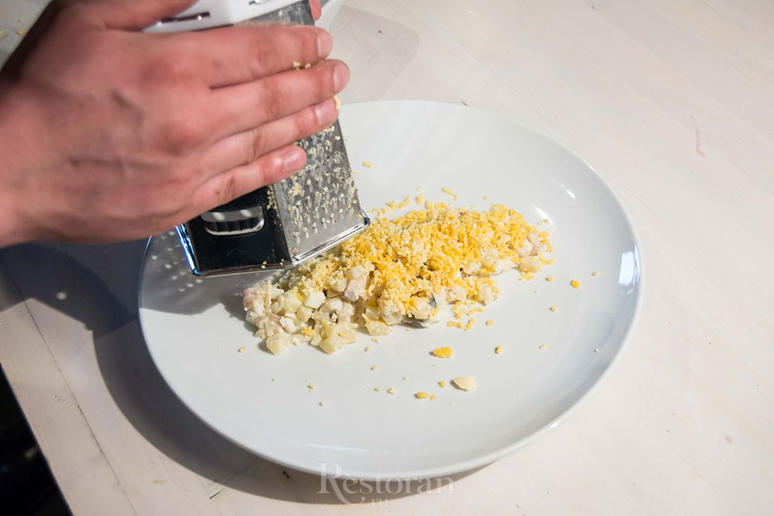

Выложить салат на блюдо. Засыпать салат тёртым желтком.
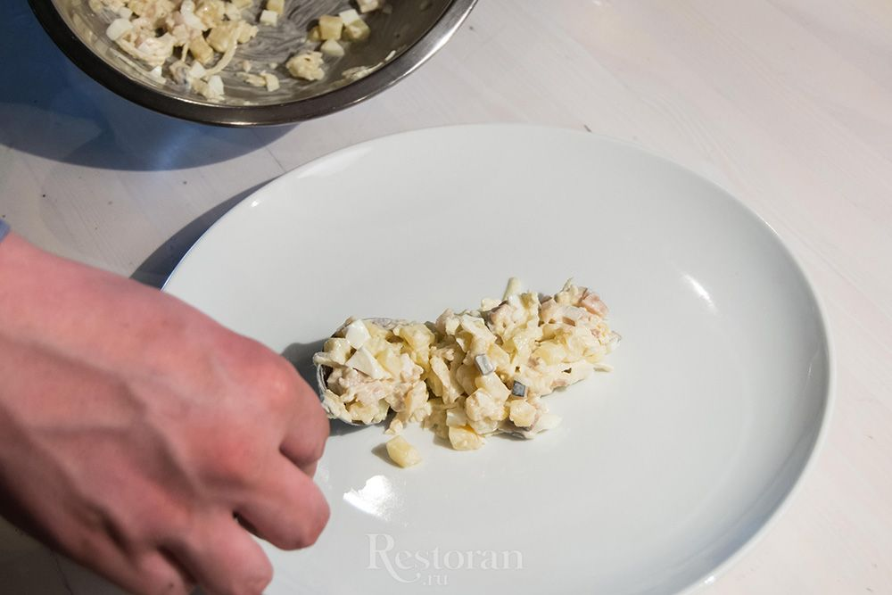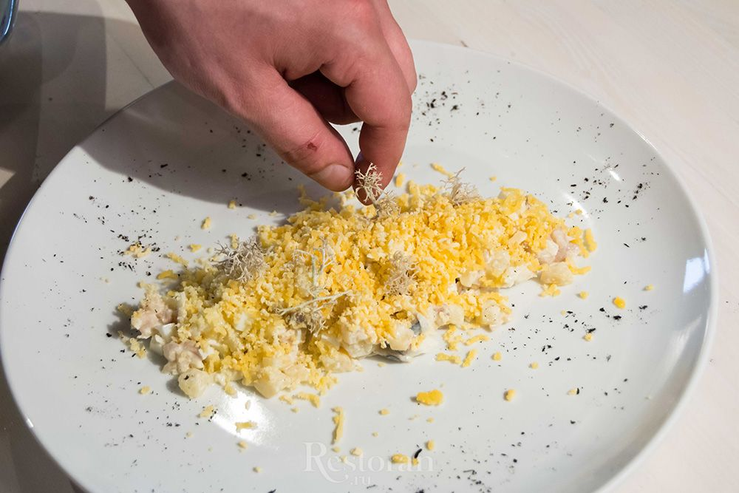

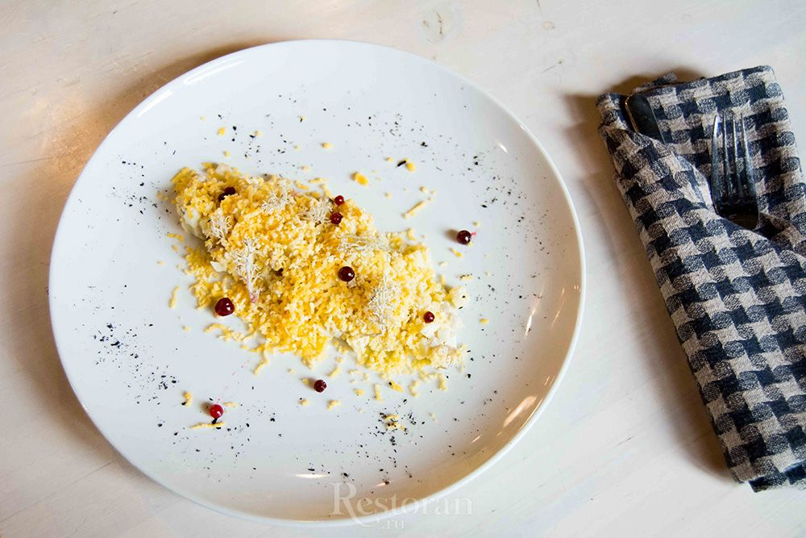

Норвежские тефтели "Птичьи гнезда"
- малосольной сельди,
- каперсов или 70 г маринованных огурцов,
- перепелиных яиц,
- анчоусов,
- лука,
- растительного масла
- петрушка, укроп
1. Если сельдь соленая, вымочите ее в молоке, разделайте на филе, извлеките кости и мелко порубите вместе с анчоусами и каперсами (каперсы можно заменить маринованными или солеными огурцами)
2. Отварите перепелиные яйца, отделите желтки от белков. Белки мелко порубите, мелко нарежьте лук и зелень.
3. Смешайте все, кроме зелени, заправьте оливковым маслом. Из селедочной массы скатайте шарики, обваляйте бока в рубленой зелени, в центре тефтели сделайте углубление и положите желток. Украсьте листиком петрушки. Сервировочное блюдо украсьте листьями салата или рубленой зеленью, положите селедочные тефтели
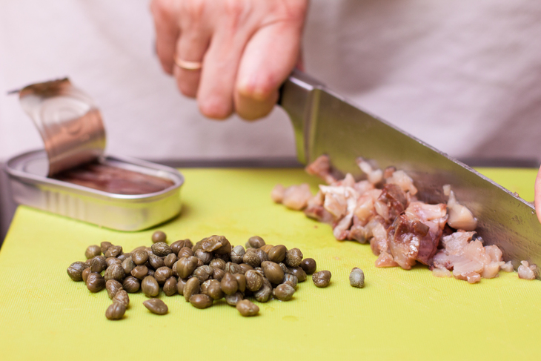

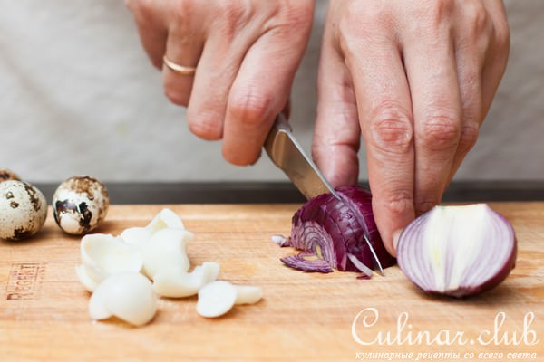

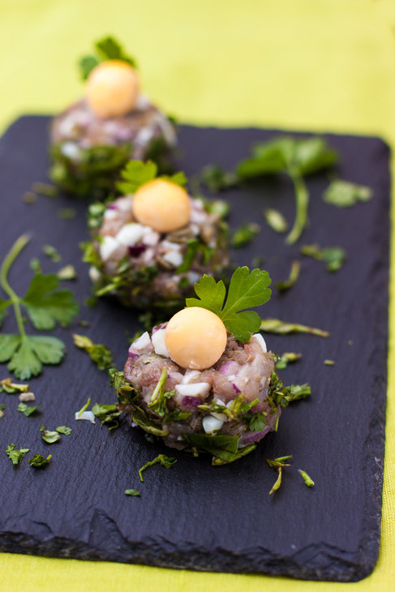

Холодные закуски

